Liebe Imkerfreunde!

**NEWSLETTER NR. 3 – Mai 2022**

Liebe Funktionärinnen!

Liebe Funktionäre!

Landesimkertag 2022 – eine Nachlese

An dieser Stelle herzlichen Dank für den zahlreichen Besuch der Veranstaltung.

4 Vortragende, jeder für sich ein Unikat, faszinierte mit spannenden Themen und Inhalten.  
Auch die neu eingeführte vor Ort Bewirtung während der Mittagspause hat sich gut bewährt, wodurch an den Stehtischen in angenehmer Atmosphäre Gespräche und viel Informationsaustausch geführt werden konnten.

**Honig und Honigertrag**

Eine alte Bienenweisheit besagt, dass man die Bienenvölker zum Futtertrog stellen soll.

Jetzt ist die Zeit der Bienenwanderung und Bienenvölker für eine optimale Bestäubung zu nutzen. Allerdings sind dafür auch einige Vorbereitungen erforderlich.

Einerseits muss man sich in NÖ zuvor im Büro des Landesverbandes eine Wanderkarte besorgen. Voraussetzung dafür ist die Seuchenfreiheit der Bienenvölker. Dazu ist eine eidesstattliche Erklärung abzugeben. Um diesbezüglich sicher zu sein, nutzen viele Imker dazu die Futterkranzproben/Gemülleproben, deren Untersuchung auch sehr großzügig gefördert wird.

**Einzigartige Bienenwanderbörse NÖ**

Unter www.bienenwanderboerse.at finden sie alle Angebote der Landwirte für eine mögliche Aufstellung von Bienenvölkern. Weiters sind in dieser App auch alle erforderlichen Daten und Wissensbereiche abzufragen, die auch unkundigen Imkern den Transport ihrer Völker erleichtern sollen.

Umgekehrt können auch Imker in der Wanderbörse ihre Völker zur Verfügung stellen umso leichter zu Zieladressen zu gelangen.

Wichtig ist, sich entsprechend zu informieren, ob der beabsichtigte Aufstellplatz sich in einem Sperrkreis einer aufgetretenen Seuche, oder in einem Schutzgebiet einer Belegstelle befindet. Auch dies ist in der Bienenwanderbörse entsprechend verzeichnet.  
Näheres unter: https://bienenwanderboerse.at

**Sponsoring - Aktivitäten des NÖIV**

Der Verein „Region um Wolkersdorf veranstaltet derzeit ein tolles „Ruwi Musiktheater“, welches von Kindern im Zusammenarbeit mit der örtlichen Musikschule (Mag. Alexander Blach-Marius) unter Leitung von Frau Barbara Wittmann an mehreren Standorten durchgeführt wird.

RuWi, die kleine Schnecke auf Schatzsuche, erfährt dabei auch sehr viel über Bienen und Honig. Es wurde dazu auch ein eigenes Bienenlied komponiert und sehr charmant vorgetragen. Bei der Prämiere gab´s dann vom NÖIV auch 150 Honigspenden für alle beteiligten Kinder, die Stars von morgen.

**Bienengesundheit - Vergiftungsverdacht**

Sollten ihre Bienen durch Spritzmittel geschädigt werden, steht auch in diesem Jahr wieder die kostenlose Möglichkeit der Untersuchung des Totenfalles/Bienenbrot zur Verfügung.

In derartigen Fällen ist sofort mit dem einem der Bienensachverständigen des jeweiligen Bezirkes Kontakt aufzunehmen. Dieser hat die betroffenen Völker zu besichtigen und nur in dessen Beisein dürfen Bienen und Bienenbrotproben entnommen werden. Die Proben werden anschließend sofort tiefgefroren. Über das Amt der NÖ Landesregierung, welche zwischenzeitlich vom Sachverständigen verständigt wurde, wird dann ein Probenabholdienst beauftrag, der diese auch gefroren nach Graz ins Labor verbringt.

**Belegstellen**

Ein besonderes Anliegen ist dem NÖ Imkerverband die Zuchtarbeit und die Arbeit auf den Belegstellen. Bitte diese Angebote entsprechend nützen.

Für nähere Informationen besuchen Sie bitte unsere Homepage. Dort finden Sie weiterführende Hinweise für die Zucht, die Belegstellen, die Wanderung und auch die Liste der Anerkannten Züchter Niederösterreichs. Bei Fragen wenden Sie sich an unsere Kanzlei- auch dort wird man Ihnen sehr gerne weiterhelfen!

**Ab Hof-Messe und Wieselburger Messe**

**vom 12.5.bis 15.5.2022 in Wieselburg**

Sowohl der Österreichische Imkerbund, wie auch der NÖ Imkerverband sind wieder auf dieser Messe mit Angeboten und Informationen vertreten. Traditionell vertreten ist auch der Imkerstand des Bezirkes Scheibbs, wo für Speis und Trank auch gut gesorgt wird.

Zusätzlich wurde wieder ein attraktives Rahmenprogramm (Vorträge in der Halle 12 NÖ Halle Obergeschoß) im Messegelände zusammengestellt.

Diesmal findet die Ab Hof Messe gemeinsam mit der Wieselburger Messe statt. Die Ausstellung erfolgt in den Hallen und im Freigelände der Messe Wieselburg.

Im Freigelände finden Sie auch am gewohnten Standort neben der Erlauf den Imkerstand mit Schaubienenstand des Imkervereines Wieselburg-Petzenkirchen.

Traditionell gibt es auch ein **Vortragsprogramm der Imker.** Anmeldung für die Vorträge bitte unter folgendem Link vornehmen: <https://www.messewieselburg.at/messen/messedoppel/messeinformation/programm/vortraege/>

* Samstag, 14.5.22: 10 Uhr Halle 11 (NÖ Halle) WL IM Christian Schmid

Thema**: Verschiedene Auswirkungen des Klimawandels auf die Imkerei und auf die Bienen**

* Sonntag, 15.5.2022, Halle 11: IM Harald Fuchssteiner, Gartengestalter:

Thema: **Blühende Hausgärten, Blühangebot für Bienen und Insekten erweitern**

* Sonntag, 15.5.2022: Valeria Voit, Imkerschule Warth, Jugendreferentin des NÖIV,Halle 11

Thema: **Propolis ernten, verarbeiten und richtig anwenden**

**ACHTUNG:** Es gibt für unsere niederösterreichischen Imker eine Ermäßigung, wenn sie ihre Eintrittskarten online unter folgendem link : [AB HOF & NEUE WIESELBURGER MESSE | 12.05.22 | ab 09:00 | Messe Wieselburg – digiTicket24](https://shop.digiticket24.eu/ticket/ab-hof-neue-wieselburger-messe-12-05-22-0600-messe-wieselburg/) kaufen:

Mit folgenden Code erhalten sie 2€ Rabatt auf eine Tageskarte im Onlineshop. Bis Mittwoch gibt es noch Vorverkaufskarten statt 7€ nur 5€ - ab Mittwoch statt 9€ nur 7€.

**Code: 53-511-Imker**

**Monatsanweisungen für MAI** (WL DI Wolfgang Messner)

Die Bienenvölker werden im Mai immer stärker und damit wächst auch der Schwarmtrieb. Unter „Schwärmen“ versteht man die Teilung eines Bienenvolkes. Diese Teilung ist von der Natur als natürliche Vermehrung eines Bienenvolkes vorgesehen. Für den Imker jedoch bedeutet ein Schwarm den vorübergehenden Verlust vieler Flugbienen, die für den Eintrag von Nektar verantwortlich sind.

Somit versucht man, die Schwarmneigung zu unterdrücken und Schwärme zu verhindern.

**Ursachen der Schwarmlust:**

Dies können viele Faktoren sein, die oft miteinander auftreten:

* Der Platz, der den vielen Bienen zur Verfügung steht, ist zu knapp
* Die Königinnen haben zu wenig freie Zellen, um Eier abzulegen
* Ein Großteil der Brut ist verdeckelt. Dadurch haben die Bienen, welche die Maden der offenen Brut füttern einen „Futtersaftstau“
* Im Brutnest des Bienenvolkes befindet sich eine volle Pollenwabe, die wie ein Trennschied wirkt
* Die Schwarmlust ist in einem hohen Ausmaß vererbt.
* Alter, oft bebrüteter , dunkler Wabenbau
* „Alte“ Königinnen (über zwei Jahre)
* Lange Schlechtwetterperioden, in denen die Bienen nicht ausfliegen können

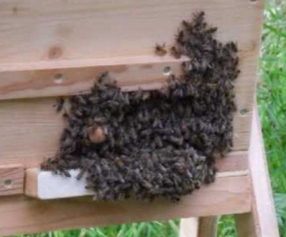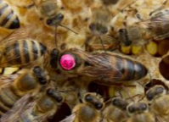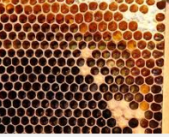

**Schwarmvorbeugung:**

Rechtzeitige Erweiterung 🡪 Honigraum aufsetzen

Immer genügend Mittelwände an das Brutnest hängen, sodass die Bienen immer frischen Bau für die Eiablage der Königin errichten können.

Im Gegenzug zur Mittelwandgabe kann verdeckelte Brut aus dem Brutraum entnommen werden. Damit können schwächere Völker verstärkt werden 🡪 einfach nur in die Völker einhängen oder ein Brutableger gebildet werden.

Umweiseln (Austausch) von alten gegen junge Königinnen 🡪 wenn möglich Königinnen von Züchtern, oder solche, die man selbst von eigenen, schwarmträgen Völkern gezüchtet hat.

Ausbrechen der Weiselzellen:

Dieser Vorgang müsste jede Woche vorgenommen werden. Risiko: Sobald eine Weiselzelle übersehen wird, schwärmt das Volk!

**Schwarmverhinderung**

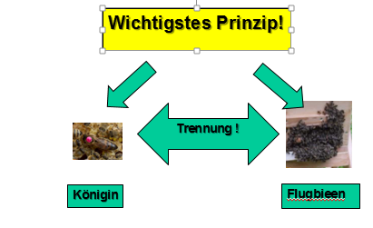

**1. Möglichkeit:**

Die Bildung eines Brutablegers mit der Altkönigin. Im Muttervolk sollten bis auf eine alle Weiselzelle ausgebrochen werden.

**2. Möglichkeit:**

Die Erstellung eines „Zwischenablegers“. Dabei wird die Königin des Schwarmvolkes nur vorübergehend von ihren Flugbienen getrennt:

Der Brutraum des schwarmbereiten Volkes wird mit der Königin auf ein neues Bodenbrett gesetzt und eine Wabe mit offener Brut entnommen.

Der Honigraum wird (statt des ursprünglichen Brutraumes) auf das alte Bodenbrett gesetzt und die vorhin erwähnte Wabe mit offener Brut (im Austausch gegen eine Honigwabe) eingebracht.

Der Brutraum (mit Königin) wird mit seinem (neuen) Bodenbrett auf den Honigraum aufgesetzt.

Die Flugbienen des oben angebrachten Brutraumes fliegen aus und kehren aber nicht in den (oberen) Brutraum zurück, sondern fliegen dem (unteren) Honigraum zu. Dadurch fehlen der Königin (oben) die zum Schwärmen notwendigen Flugbienen, die sich nun mit Masse im (unteren) Honigraum finden.

Da dort (noch) keine Königin vorhanden ist, können auch sie nicht schwärmen.

Da die Bienen im (unteren) Honigraum über die offene Brut Weiselzellen anlegen werden, müssen diese konsequent entfernt werden.

Nach 9 Tagen können beide Einheiten wieder vereinigt werden. Ratsam wäre es, vor der Wiedervereinigung die Königin zu käfigen und nach der Vereinigung unter Zuckerteigverschluss zuzusetzen.

**Der Zwischenableger**

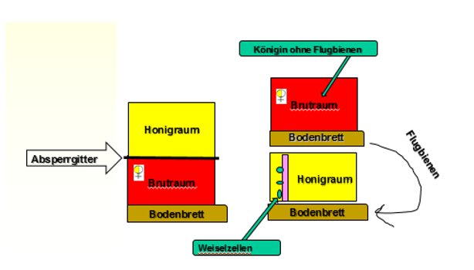

**Behandlung abgeschwärmter Völker:**

Wichtig ist:

Zur Verhinderung von (oft) mehrfachen Nachschwärmen müssen bis auf eine alle Weiselzellen ausgebrochen werden.

Vierzehn Tage nach dem Schwarm sollte kontrolliert werden, ob sich eine eierlegende Jungkönigin im Volk befindet.

Sollte dies nicht der Fall sein, muss eine Jungkönigin zugesetzt werden.

Wenn der Schwarm sehr früh im Mai abgegangen ist, kann statt einer Königin auch eine Wabe mit offener Brut zugesetzt werden.

Die Beobachtung der Entwicklung einer neugezogenen Königin muss immer vorgenommen werden.

**Behandlung von Schwärmen:**

Zuallererst ist es günstig, die Schwarmtraube, wenn möglich von oben, mit Wasser vorsichtig zu besprühen. Dann sollte man danach trachten, unter die Schwarmtraube ein Behältnis (Schwarmkiste, kleine Beute, großer Kübel mit Deckel und Luftlöchern) zu platzieren. Schwärme, die in einem Baum hängen kann man mit einer ruckartigen Bewegung des den Schwarm tragenden Astes in das Behältnis fallen lassen; andernfalls muss die Schwarmtraube mit einem Handbesen abgekehrt werden

Auch Schwarmfänger an langen Stangen werden im Handel angeboten.

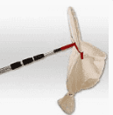

Der Deckel des Behältnisses sollte nach Einbringung der Schwarmtraube bis zum Abend nur für einen Spalt offen gelassen werden, sodass sich alle Flugbienen bei ihrer Königin einfinden können.

Das verschlossene Behältnis wird einen Tag in einem kühlen und dunklen Raum gebracht, wodurch die Schwarmlust erlischt. Danach werden die Bienen in einen, nur mit Mittelwänden versehenen Stock gebeutelt und mit mehreren Litern Zuckerwasser- oder Sirup gefüttert.

In eigener Sache

Ab sofort gibt es eine Änderung: Wir aktualisieren bzw. ändern die Emailadresse des Verbandsbüros auf: [office@noe-imkerverband.at](mailto:office@noe-imkerverband.at) ! Bitte dies zu beachten, damit alle Informationen auch da ankommen, wo sie hingehören! Danke!

Mir bleibt nur noch, Euch, geschätzte Imkerkollegen, alles Gute und viel Freude mit den Bienen zu wünschen!

Euer Sepp Niklas, Präsident des NÖIV